УО «Белорусский государственный университет информатики и радиоэлектроники»

Факультет компьютерных систем и сетей

Кафедра ПОИТ

Отчет по лабораторной работе №1

«Законы распределения наработки аппаратных средств до отказа»

по предмету

Надежность программного обеспечения

Выполнил Студент гр. 551005 Урбан Д.Ч.

Проверил Деменковец Д.В.

Минск 2017

**Задание**

* + построить зависимости функции плотности распределения от параметров закона;
  + построить зависимости функции распределения вероятностей от параметров закона;
  + построить зависимости характеристик положения от параметров закона:
  + - математического ожидания;
  + - наиболее вероятного значения (моды);
  + - 50% процентного квантиля (медианы);
  + построить зависимости характеристики рассеяния в виде дисперсии (или среднеквадратичного отклонения) случайной величины от параметров закона;
  + построить зависимости характеристики асимметрии в виде коэффициента асимметрии случайной величины от параметров закона.

Вариант – бета-распределение.

**Решение**

График плотности распределения при различных параметрах a и b:

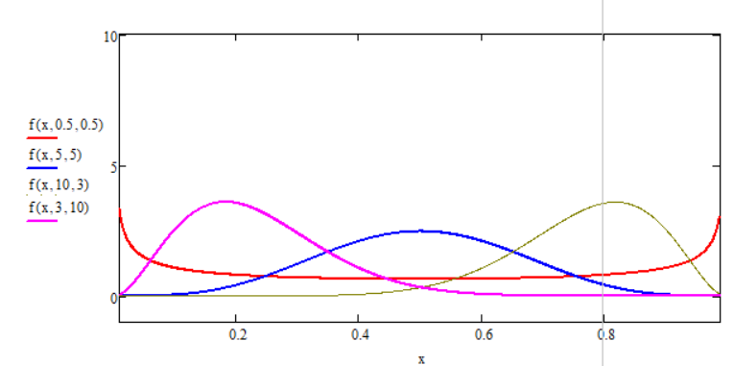

График функции распределения при различных параметрах a и b:

